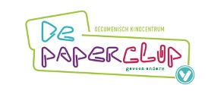
De Paperclip
Schooljaar 2020-2021
In deze nieuwsbrief vindt u meer informatie over de inspectie, de vacature groep 4, toestemming gevraagd, de activiteiten op de Paperclip en het Stadshagen magazine.

Inspectie
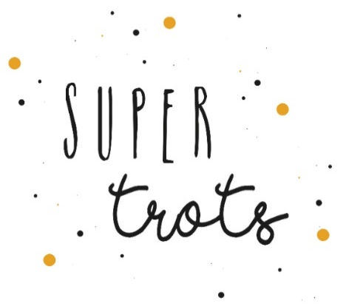
Op dinsdag 8 september hebben wij bezoek gehad van de inspectie. De inspecteurs hebben klassenbezoeken afgelegd, met leerlingen gepraat, met ouders gepraat, met directie en intern begeleider gesproken en het team gesproken. Zij hebben ingezoomd op de onderdelen: kwaliteitszorg, zicht op ontwikkeling, didactisch handelen en veiligheid. Er ligt een herstelopdracht op het gebied van didactisch handelen, maar de inspectie heeft veel vertrouwen in de manier waarop wij dit aan het oppakken zijn! Dit vertrouwen heeft ertoe geleid, dat ons onderwijs voldoende wordt bestempeld! Wij vallen weer onder het basistoezicht. Er zal een rapport verschijnen, waarin de bevindingen van de inspectie staan beschreven. Dit rapport zullen wij met u delen.
Ook in deze nieuwsbrief wil ik mijn vertrouwen uitspreken in het team, ouders en de leerlingen. Wat fijn om met elkaar te bouwen aan een school met goed onderwijs, waar wij samenwerken en waar wij met elkaar het beste doen voor onze leerlingen/kinderen! Dit alles met de nodige trots.

Vacature groep 4
Er was een vacature in groep 4. Wij waren blij met de vele brieven, die wij mochten ontvangen. Wat een interesse in onze school! Naar aanleiding van de sollicitatiegesprekken hebben wij twee kandidaten gekozen, die een proefles mochten geven. Van de twee kandidaten hebben wij de meest geschikte kandidaat uitgekozen voor groep 4. Juf Caitlyn Reekers-White komt ons team versterken! Zij zal zich in de volgende nieuwsbrief voorstellen.

Toestemming gevraagd
In verband met de wet op de privacy hebben wij u toestemming nodig om beeldmateriaal van uw kind te mogen verspreiden. Dit verspreiden kan via verschillende, zoals de nieuwsbrief, Parro, website, social media etc. In een eerder bericht vroeg ik u om dit schriftelijk aan te geven. Er is een makkelijkere route. Wij willen u vragen om uw voorkeuren aan te geven via de volgende route:
- Open Parro
- Ga naar het tabblad 'Instellingen'.
- Klik op ‘Profiel’ en scroll naar het kopje 'Mijn kinderen'.
- Geef per kind aan wat de privacy-voorkeuren zijn, via de stipjes achter uw kind(eren)
Wanneer u niks aangeeft, betekent dit, dat uw kind nergens op foto’s/video’s wordt getoond. U kunt ten alle tijden uw voorkeuren wijzigen. Belangrijk om te weten is, dat foto’s en filmpjes, die via Parro verspreid worden, ook alleen terecht komen bij de ouders/verzorgers, die toegang hebben tot Parro en dat alles zich binnen een beveiligde omgeving afspeelt.
Activiteiten op de Paperclip
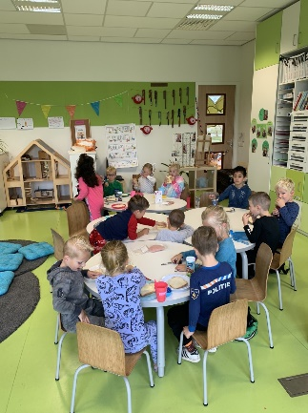
Avond op school + ontbijten
Wat een succes! Lekker met elkaar gegeten, spelletjes gedaan, gekletst, gespeeld….Wij hebben genoten van de fijne sfeer en de vrolijke leerlingen op school! Mooi om terug te horen dat ouders en leerlingen ook hebben genoten.

Koffie drinken
Afgelopen donderdag stond het eerste koffie-moment op de planning. Er waren 8 ouders/verzorgers aanwezig om koffie te drinken. Het was fijn om elkaar informeel te spreken. Op dinsdag 29 september staat het volgende koffie-moment op de planning. Wees welkom!

Stadshagen magazine
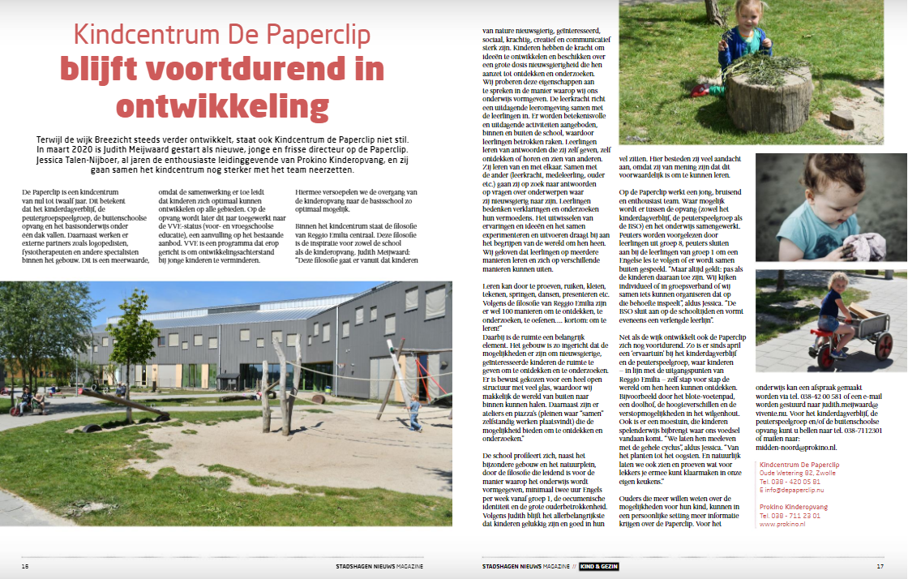
De Paperclip staat in het Stadshagen magazine. U vindt het artikel op pagina 16 en 17 in het septembernummer. U kunt het artikel ook digitaal lezen via de website: https://www.stadshagennieuws.nl/magazine
De vacature voor een MR en een GMR lid staat nog open. Heeft u interesse? Wij horen het graag!

Met vriendelijke groet, mede namens het team,
Judith Meijwaard
Directeur de Paperclip.
